

gestión de calidad – especificación de requerimientos

TRABAJO PRÁCTICO 5.2



2 de mayo de 2023

agüero, Emiliano

Gola, vanina  
marquez, Emanuel

# ESPECIFICACIÓN DE REQUERIMIENTOS

# Introducción

## Propósito

La aplicación que hemos desarrollado está diseñada para ser utilizada en un entorno web, y su función principal es permitir una gestión adecuada de los muebles tanto en la entrada como en la salida de la mueblería. La herramienta posibilita agregar, modificar y eliminar muebles, y proporciona detalles sobre las medidas de cada uno de ellos. Además de un manejo adecuado de los muebles, el software también permite controlar el inventario total de cada pieza, lo que beneficia al personal encargado de su gestión.

## Visión General

La estructura de este documento está diseñada para que el lector pueda comprender primero el problema que se está abordando, seguido por la solución propuesta para resolverlo. Por último, se presentan las funcionalidades del sistema de software, que se describen mediante casos de uso y sus correspondientes requerimientos.

# 

Descripción General

Funciones del Producto

Las funcionalidades de este producto son:

* Permitir agregar un mueble con sus respectivas medidas.
* Posibilitar la modificación de las medidas de un mueble.
* Brindar la opción de eliminar un mueble.

Característica del Usuario

Se busca desarrollar un sistema que no requiera un alto nivel de familiaridad para que pueda ser utilizado por cualquier usuario, sin que interese su nivel de experiencia previa.

Enunciado del Problema del Cliente

En la actualidad, la empresa no dispone de un sistema informático previo, lo que hace necesario crear un nuevo sistema que pueda resolver los problemas existentes. Actualmente, todo el proceso de gestión del inventario y descripción de los muebles se realiza manualmente, a través de anotaciones en papel. Esta metodología presenta muchos problemas, ya que puede haber pérdida de información y actualizaciones basadas en datos desactualizados. Estas son algunas de las razones que impulsan un cambio en la forma en que se llevan a cabo estas tareas.

Casos de Uso

El sistema cuenta con 3 casos de usos que serán listados a continuación.

[CU01 – Alta Mueble]

Actores

* Empleado

Descripción

El empleado realiza una carga de un mueble con las características de largo y ancho para que sea contemplado en el sistema.

[CU02 – Modificación de Mueble]

Actores

* Empleado

Descripción

El empleado realiza una edición de los datos de carga de un mueble seleccionado.

[CU03 – Baja de Mueble]

Actores

* Empleado

Descripción

El empleado realiza una baja a un mueble específico para que ya no sea considerado en el sistema.

Diagrama de Casos de Uso

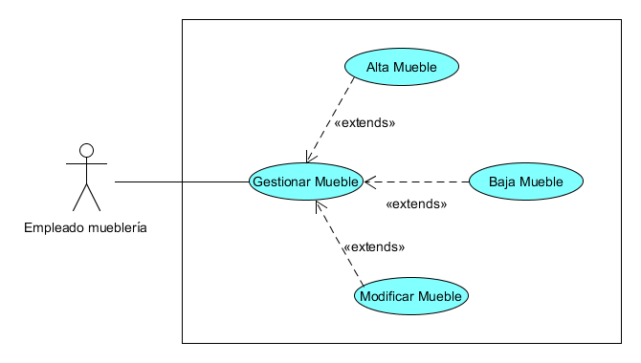

Requerimientos Técnicos

[En esta sección se describen los requerimientos técnicos, tales como sistema operativo, plataforma de arquitectura, por ejemplo WebSphere, .NET, etc.]

Requerimientos Funcionales

[Los requerimientos funcionales de un sistema describen la funcionalidad o los servicios que se espera que éste provea. En este apartado se debe describir lo que el sistema tendrá que hacer, los factores que afectan al producto y satisfacen los requerimientos. Se debe completar la siguiente tabla.

|  |  |
| --- | --- |
| ID del Requerimiento: | REQ1 |
| Nombre del Requerimiento: | Alta mueble |
| Identificación del Requerimiento: | REQ01 |
| Características: | Agrega un nuevo mueble al sistema en conjunto con sus características: largo y ancho. |
| Ingresar datos: largo y ancho del mueble | |
| Prioridad del requerimiento: alta. | |

|  |  |
| --- | --- |
| ID del Requerimiento: | REQ2 |
| Nombre del Requerimiento: | Modificar mueble |
| Identificación del Requerimiento: | REQ02 |
| Características: | Según un mueble especifico, definido por el usuario, realizará las modificaciones pertinentes. |
| Modificar datos: largo y ancho del mueble | |
| Prioridad del requerimiento: alta. | |

|  |  |
| --- | --- |
| ID del Requerimiento: | REQ3 |
| Nombre del Requerimiento: | Baja mueble |
| Identificación del Requerimiento: | REQ03 |
| Características: | Eliminar un mueble elegido por el usuario con todas sus características asociadas. |
| Eliminar un mueble | |
| Prioridad del requerimiento: alta. | |